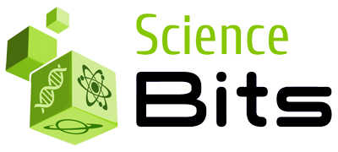
Instruccions per a l'adquisició del llibre digital de Science Bits
PVP: 18,71 €
INS Els Tres Turons

1.- Accediu a la pàgina web: https://www.getsb.es/

2.- Seleccioneu l’institut i introduïu el CODI DE COMPRA exclusiu de l’escola:

FB8D64CEA7

3.- Introduïu les dades personals del comprador i un correu electrònic vàlid.

4.- Seguiu les instruccions de pagament del TPV.

5.- En finalitzar la compra, el web us proporcionarà el CODI D’ACTIVACIÓ de la LLICÈNCIA. El podeu imprimir in situ o anotar-lo. També el rebreu per email (si no el rebeu, reviseu la safata de correu no desitjat).

6.- Haureu de conservar aquest codi fins al setembre. El primer dia de classe, l’alumne/a haurà de portar-lo a l'aula per poder activar la llicència que li donarà el seu/va professor/a.

